Городской конкурс профессионального мастерства педагогов дошкольного образования
«Золотой фонд»

Сказкотерапия как средство эмоционального развития детей старшего дошкольного возраста

Хохловская Ирина Игоревна
педагог-психолог
МДОУ «Детский сад №124»

Ярославль, 2018 г
Содержание
Введение | 3
Глава 1.Эмоциональное развитие детей старшего дошкольного возраста | 4
- Понятие и виды эмоций | 5
1.2 Особенности развития эмоциональной сферы детей старшего дошкольного возраста | 5
Глава 2.Развитие эмоциональной сферы детей старшего дошкольного возраста посредством сказкотерапии | 6
2.1 Понятие сказкотерапии и виды сказок | 6
2.2 Основные приемы работы со сказкой, алгоритм сочинения сказки | 6
2.3 Практическая деятельность с использованием метода сказкотерапии | 8
2.4 Взаимодействие с педагогами ДОУ и родителями | 11
2.5 Анализ результатов и оценка эффективности коррекционной работы по эмоциональному развитию детей | 11
Заключение | 12
Список использованных источников | 13
Приложение 1
Приложение 2
Приложение 3
Приложение 4
Приложение 5
Приложение 6
Приложение 7
Приложение 8

Введение
Проблема эмоционального развития детей дошкольного возраста приобрела необычайную актуальность в современном мире. В настоящее время, проявляя заботу о физическом и познавательном развитии ребенка, взрослые зачастую забывают о важности его эмоционально-личностного развития, которое напрямую связано с психологическим и социальным развитием ребенка. Как сказал Лев Семенович Выготский, эмоциональное развитие детей - одно из важнейших направлений профессиональной деятельности педагога-психолога.
Эмоции являются «центральным звеном» психической жизни человека, и прежде всего ребенка.
«Сказкотерапия на наш взгляд, самая экологичная и здоровьесберегающая психологическая технология.
Основной принцип сказкотерапии: педагогическая и психологическая поддержка – решение сложной проблемы совместными, приемлемыми для конкретного воспитанника способами и приёмами.
Главный критерий реализации данного принципа – удовлетворённость детей самой деятельностью и её результатами, снятие эмоциональной напряжённости. Сказкотерапия по словам Т. Зинкевич-Естегнеевой - это воспитание и лечение сказкой[8]. Привлекательность сказок для психокоррекции и развития личности ребенка заключается в следующем:
- отсутствие в сказках нравоучений;
- отсутствие четких персонификаций;
- образность и метафоричность языка;
- психологическая защищенность;
- наличие тайны и волшебства.
Самое большое, что может «позволить себе» жанр сказки, это намек на то, как лучше поступать в той или иной жизненной ситуации.
Проблемой эмоционального развития занимались многие педагоги, психологи (Л.С. Выготский, А.Н. Леонтьев, С.Л. Рубинштейн, Д.Б. Эльконин и др.), которые утверждали, что положительные эмоции создают оптимальные условия для активной деятельности мозга и являются стимулом для познания мира. Метод сказкотерапии уже анализировался во многих работах Т.М. Грабенко, Т. А. Дороновой, Т.Д. Зинкевич - Евстигнеевой и другими, которые считали, что сказка это самый простой путь к внутреннему и эмоциональному миру ребенка.
Цель работы: гармонизация эмоционально-личностного развития каждого ребенка, формирование его волевых качеств и творческих способностей.
При проведении занятий реализую следующие задачи:
- научить детей понимать свои эмоциональные состояния и окружающих их людей;
- дать представления о способах выражения собственных эмоций (мимика, жесты, поза, слово, а так же совершенствовать способность управлять своими чувствами и эмоциями;
- обогатить эмоциональную сферу ребенка положительными эмоциями;
- развить фантазию и воображение, умение выражать свои мысли;
- развить способности слушать другого, следить за ходом его мыслей;
- развить эмпатию;
-расширит знания о явлениях окружающего физического и социального мира.

Глава 1. Эмоциональное развитие детей старшего дошкольного возраста
Эмоциональная сфера дошкольника важнейшая система, которая оказывает огромное влияние на психическую жизнь и поведение ребенка и очень важна для его психического и соматического здоровья.
  - Понятие и виды эмоций
Существует несколько определений эмоциям.
Эмоции (от лат. emovere – возбуждать, волновать) – особый вид психических процессов или состояний человека, которые проявляются в переживании каких-либо значимых ситуаций (радость, страх, удовольствие), явлений и событий в течение жизни.
Эмоции - это выразительные движения лица и голоса в сопровождении душевных переживаний на фоне смены функционального состояния организма.
Эмоции делятся на положительные и отрицательные, связанные с чувством удовольствия и неудовольствия. Также эмоции делятся и по степени возбуждения (волнения) или успокоения.
Существуют два вида эмоций:
- интеллектуальные эмоции, сопровождающие познавательную деятельность и обеспечивающие эффективность процесса познания.
- нравственные эмоции - это эмоции, играющие исключительную роль в становлении личности ребенка, его активной жизненной позиции, называются, на основе которых развиваются такие черты личности, как гуманность, отзывчивость, доброта.

  - Особенности развития эмоциональной сферы детей старшего дошкольного возраста
Особенностями эмоционального развития детей старшего дошкольного возраста являются:
- усложнение эмоциональных проявлений и их регулирования в деятельности и поведении;
- формирование моральных и социальных эмоций, происходит становление эмоционального фона психического развития детей;
- овладение навыками эмоциональной регуляции, что позволяет сдерживать резкие выражения чувств и перепадов настроения.
- формирование чувства долга;
Таким образом, эмоции являются показателем общего состояния ребенка, его психического и физического самочувствия.
Основными причинами нарушения эмоционального благополучия детей являются:
- избыток информации, получаемые ребенком (интеллектуальные перегрузки);
- желание родителей дать своему ребенку знание, не соответствующие возрасту;
- не согласованность требований к ребенку между родителями, и также требований в детском саду;
- нарушение режима дня;
- неблагополучная обстановка в семье;
- недостаток любви и ласки со стороны родителей;
- чрезмерная строгость родителей;
- наказание за малейшее неповиновение;
- боязнь ребенка сделать, что-то не так.
Таким образом, эмоциональная сфера является ведущей сферой психики в дошкольном детстве.

Глава 2. Развитие эмоциональной сферы детей старшего дошкольного возраста посредством сказкотерапии

2.1 Понятие сказкотерапии, виды сказок, основные приемы работы со сказкой
Сказочный мир требует от ребенка активного, хорошо развитого воображения, умения свободно, не страшась опасностей и приключений, импровизировать.
Сказкотерапия - это язык, на котором можно говорить с внутренним миром человека, его бессознательным, его Душой.
Сказкотерапия - это воспитательная система, формирующая и поддерживающая созидательную систему ценностей человека;
Сказкотерапия - это система развития эмоционального интеллекта. Благодаря разработанным методикам, развивается самосознание, саморегуляция, социальная чуткость и способность управлять отношениями [8].
Основные виды сказок
1.Народные сказки
2. Авторские
3. Психотерапевтические
4. Дидактические сказки
5. Психокоррекционные
6. Медитативные
7. Диагностические
В своей деятельности я использую все виды сказок.
2.2 Основные приемы работы со сказкой, алгоритм сочинения сказки
Приемы работы со сказкой
1. Анализ сказок
2. Рассказывание сказок
3. Переписывание сказок
4. Постановка сказок с помощью кукол
5. Сочинение сказок
В своей работе я использую все приемы, но наибольший интерес представляет постановка сказок с помощью кукол и сочинение сказок, так как здесь наиболее ярко проявляется воображение, фантазия ребенка.
Работая с куклой, ребенок видит, что каждое его действие немедленно отражается на поведении куклы. Это помогает ему самостоятельно корректировать свои движения и делать поведение куклы максимально выразительным. Работа с куклами позволяет совершенствовать и проявлять через куклу те эмоции, которые обычно ребенок по каким-то причинам не может себе позволить проявить. При сочинении сказок ребенок может самостоятельно выбирать тему или сочинять по заданной первой фразе. В первой фразе педагог может указать главных героев и место действия. В своей собственной сказке ребенок отражает свою проблемную ситуацию и способы ее решения. Она дает возможность отреагировать на значимые эмоции, выявить внутренние конфликты и затруднения.
Алгоритм сочинения сказки
1. В первую очередь подобрать героя, близкого ребенку по полу, возрасту, характеру.
2. Потом описать жизнь героя в сказочной стране так, чтобы ребенок нашел сходство со своей жизнью.
3. Далее поместить героя в проблемную ситуацию, похожую на реальную ситуацию ребенка, и приписать герою все переживания ребенка.
4. Поиск героем сказки выхода из создавшегося положения. Герой может встречать существ, оказавшихся в таком же положении, и смотреть, как они выходят из ситуации. Наша задача — через сказочные события показать герою ситуацию с разных сторон, предложить ему альтернативные модели поведения, помочь найти позитивный смысл в происходящем.
5. Осознание героем сказки своего неправильного поведения и становление на путь изменений.
Сказочный сюжет должен разворачиваться в определенной последовательности:
Жили-были.
Начало сказки, встреча с ее героями.
И вдруг однажды…
Герой сталкивается с какой-то проблемой, конфликтом, совпадающей с проблемой ребенка.
Из-за этого…
Показано в чем состоит решение проблемы, и как это делают герои сказки.
Кульминация.
Герои сказки справляются с трудностями.
Развязка.
Развязка терапевтической сказки должна быть позитивной.
Мораль сказки…
Герои сказки извлекают уроки из своих действий. Их жизнь радикально изменяется.
Создавая психокоррекционные сказки, важно знать скрытую причину «плохого» поведения детей. Обычно их пять:
1. Желание привлечь к себе внимание
2. Желание властвовать над ситуацией, взрослым, сверстниками.
3.Желание за что-то отомстить взрослому.
4. Ребенку страшно, тревожно, он хочет избежать неудачи.
5.У ребенка не сформировано чувство меры.
Итак, используя метод сказкотерапии можно в очень мягкой форме помочь ребенку в развитии эмоциональной сферы.
2.3 Практическая деятельность с использованием метода сказкотерапии
В своей работе использую методики:
Графический тест М. Панфиловой «Кактус», позволяющий выявить эмоциональное состояние ребенка, особенно на предмет агрессивности, Тест Сказка.
Также мною разработана диагностика «Доброго времени суток» (Приложение), которая позволяет проследить эмоциональное состояние ребенка на протяжении суток и выявить проблему, на которую стоит обратить внимание. Состоит и 2 блоков, в 1 блоке ребенок рисует и с помощью вопросов описывает каждое время суток такое какое есть в действительности, а во 2м какое бы ты хотел, чтобы у тебя было утро день вечер и ночь. Результаты помогают выявить не только эмоциональные проблемы, но и желания ребенка, которые мы затем обговаривает с родителями на консультациях
Результаты мониторинга (Приложении 4), на начало учебного года позволяют сделать вывод о нестабильности эмоционального состояния детей старшего дошкольного возраста, преобладают негативные эмоции (агрессия, тревожность, страх, обида), и после проведенного цикла занятий
На основе методик Грабенко Т.М., Зинкевич-Евстигнеева Т.Д. , Фролов Д. разработан цикл занятий «Сказочный мир эмоций». А также использую терапевтические сказки и коррекционные сказки Ольги и Олега Хухлаевых «Лабиринты души» и Романа Ткача «Сказкотерапия детских проблем»
Целью занятий с применением метода сказкотерапии - гармонизация эмоционально-личностного развития каждого ребенка, формирование его волевых качеств и творческих способностей. А также научить детей понимать свои эмоциональные состояния и окружающих их людей; дать представления о способах выражения собственных эмоций (мимика, жесты, поза, слово, а так же совершенствовать способность управлять своими чувствами и эмоциями.
На занятиях в сказочной игровой форме происходит знакомство с каждой эмоцией. При том, что эмоции условно делятся на положительные и отрицательные, я учу детей, что каждая эмоция имеет место быть в жизни, и учимся прорабатывать посредством сказки негативные эмоции.
Занятия проводятся с детьми старшего дошкольного возраста, 6-8 человек, продолжительность – 30 мин.
Занятия соотносятся с целевыми ориентирами ДО, к которым относятся следующие социальные и психологические характеристики личности ребёнка на этапе завершения ДО:
1.Инициативность и самостоятельность в разных видах деятельности.
2.Способность выбирать себе род занятий.
3.Уверенность в своих силах, открыт внешнему миру, положительно относится к себе и к другим.
4.Обладание чувством собственного достоинства.
5.Взаимодействие со сверстниками и взрослыми.
6.Проявление в различных видах деятельности воображения, фантазии, творчества.
7. Подчинение разным правилам и социальным нормам.
8. Проявление творческих способностей.
9. Способность контролировать свои движения (уровень развития крупной и мелкой моторики).
Структура занятия с обязательным Ритуалом входа в сказку, для создания настроя на совместную работу и выхода из сказки, используются психогимнастические этюды, психогимнастика, которые позволяют снять телесные и эмоциональное напряжения.
1.Ритуал «входа в сказку»
2. Повторение
3. Знакомство с новой темой
4.Обсуждение главного героя. Применение арт-терапевтических, психогимнастики и других техник
5. Релаксация
6. Рефлексия
7. Ритуал «выхода» из сказки
В Приложении 5 приведен конспект занятия из цикла «Сказочный мир эмоций».
Правила проведения сказкотерапии с дошкольниками
1. Центральный момент сказкотерапии – добровольность участия детей. Поэтому очень важна мотивация участников.
2. Взрослый должен найти адекватный способ включения детей в сказкотерапию. В одном случае это может быть образный текст, в другом – рассматривание иллюстраций, отгадывание загадок о сказочных героях. Необходимо, чтобы каждый ребенок мог ощутить внимательное отношение со стороны взрослого.
3. При проведении сказкотерапии обязательно учитывать индивидуальные особенности детей. От степени психологического комфорта непосредственно зависит их активность, глубина эмоциональной включенности.
4. Большое внимание следует уделять двигательной активности. Усталость после многократного выполнения психогимнастических этюдов приводит к непроизвольному расслаблению организма и, следовательно, снятию эмоционального напряжения.
5. С целью развития артикуляционного аппарата дошкольников используются звукоподражательные слова, голоса животных. В результате у детей вырабатываются интонационное чутье, сила голоса, дикция. Эти умения служат в дальнейшем опорой для развития эмоциональности детей, выразительности, живости.
6. Важную роль играет психогимнастика. Использование данного метода побуждает к выразительной передаче в мимике и движениях эмоциональных состояний, произвольному снятию напряжения и расслаблению мышц тела.
7. Для улучшения осознания смысла выполняемых движений взрослый анализирует с детьми показанные варианты, побуждает их к развернутым высказываниям - комментариям. Если кто-то затрудняется, можно помочь наводящими вопросами.
8. Важно поддержать в активных детях инициативу, а пассивных заразить интересом к отгадыванию пантомимических этюдов.
9. Требование к помещению для занятий по сказкотерапии проводятся в удобном месте – отдельное, тихое, небольшое, хорошо освещенное помещение. Не должно быть лишних предметов, отвлекающих внимание детей.
10. Регулярность проведения способствует закреплению положительного эффекта в развитии личности и речи ребенка. Следует учитывать, что детям нравятся повторения. Поэтому целесообразно иногда повторять сеансы сказкотерапии.
11. Между сеансами сказкотерапии следует обращать внимание на поведенческие реакции, эмоции дошкольников. Замкнутым малышам целесообразно распределять роли героев с сильными чертами характера. Дети, склонные к упрямству, капризам, ябедничеству, в этюдах изображают отрицательные черты характера. В дальнейшем можно заметить положительные эффекты, улучшение настроения, развитие эмоциональной устойчивости и связной речи ребенка.
12. На занятии не должно быть более одного гиперактивного, раздражительного, склонного к двигательному беспокойству ребенка.

2.4 Взаимодействие с педагогами ДОУ и родителями
Психолого-педагогический процесс результативен, когда налажено взаимодействие между педагогами и родителями.
Поэтому с педагогами проводятся консультации и мастер-классы по сказкотерапии. Совместно с воспитателями была создана коллекция Кукол-помощниц, которые помогают не только мне в решении задач эмоционального развития детей, но и педагогам в проведении занятий (Приложение 6).
В эмоциональном развитии ребенка особая роль отводится родителям. На заседаниях Клуба семейного общения знакомлю родителей с методом сказкотерапии и вместе сочиняем сказки, совместно было принято решение создать «Копилку сказок» (Приложение 7). Мною была разработана памятка для родителей по сказкотерапии «Сочиняем сказку вместе» (Приложение 8).
Таким образом, взаимодействие всех участников педагогического процесса положительно влияет на развитие эмоциональной сферы ребенка.
2.5 Анализ результатов и оценка эффективности коррекционной работы по эмоциональному развитию детей средствами сказкотерапии
Сказка не только учит детей переживать, радоваться, сочувствовать, грустить, но и побуждать их к речевому контакту. Это наиболее эффективный способ коррекционного воздействия на ребенка, в котором наиболее ярко проявляется принцип обучения: учить играя. На занятиях происходит интеграция образовательных областей: социально-коммуникативное, познавательное, речевое, художественно-эстетическое и физическое.
В процессе занятий у дошкольников:
- формируются умение понимать и принимать эмоциональное состояние, свое и окружающих, и навыки саморегуляции;
- формируются социальные навыки;
- усовершенствовались волевые качества;
- улучшилась связная речь, и обогатился словарный запас;
-формируется потребность детей в самовыражении;
- снижается уровень негативных эмоционально-личностных проявлений;
- наблюдается снижение мышечного напряжения, возникающие при осуществлении произвольных движений в ходе работы;
- улучшаются коммуникативные качества.
В результате занятий у детей снижается уровень агрессии, тревожности, страха, неуверенности, поднимается самооценка. Это подтверждают результаты мониторинга на конец учебного года (Приложение 4).
Таким образом, применяя метод сказкотерапии в развитии эмоциональной сферы дошкольников, мы видим положительную динамику, что позволяет нам сделать вывод о дальнейшем применении данного метода.

Заключение
Развитие эмоциональной сферы дошкольника - это особо важный этап, который играет важную роль для общего гармоничного развития ребенка. Использование средств сказкотерапии должно занимать, по моему мнению, центральное место в деятельности педагога-психолога, направленной на развитие эмоциональной сферы детей. Также, хочется отметить, что метод сказкотерапии настолько многогранен и глубок, что еще предстоит много открытий и новых возможностей в применении этого метода. Эффективность применения сказкотерапии очевидна. После проведения занятий с детьми старшего дошкольного возраста, они стали лучше владеть мимикой, пантомимикой и «вокальной мимикой» при демонстрации заданной эмоции, тем самым повысился уровень передачи эмоционального состояния в мимическом, пантомимическом и речевом плане. У детей также сформировалось восприятие графического изображения эмоций, тем самым повысился уровень восприятия детьми эмоциональных состояний человека. Сформировалось понимание эмоциональных состояний людей, причин эмоциональных состояний людей, развились и социальные эмоции.

Список используемых источников
- Алексеенко, В. В. Играем в сказку : воспитание и развитие личности ребенка 2-7 лет / В. Алексеенко, Я. Лощинина. - Москва, 2008. - 220 с.
- Вачков, И. В. Сказкотерапия : развитие самосознания через психологическую сказку / И. В. Вачков. - 2-е изд. - Москва, 2003. - 143 с.
- Выготский, Л.С. Эмоции и их развитие в детском возрасте / Л.С. Выготский // Лекции по психологии. – СПб.: Союз, 1997. - 144 с.
- Грабенко, Т. М. Зачем читать детям сказки. Колобок. Ружье и сердце / Т. М. Грабенко. - Санкт-Петербург, 2006. - 63 с. - (Технологии Института сказотерапии) (Серия "Мастерская Татьяны Грабенко").
- Доронова, Т. "Что за прелесть эти сказки! " / Татьяна Доронова // Обруч: образование, ребенок, ученик. - 2010. - N 3. - С. 5-7.
- Ежкова, Н.М. Эмоциональный компонент образования: проектирование содержания // Дошкольное воспитание. 2005. № 10.С. 26-28.
- Зинкевич-Евстигнеева, Т. Д. Игры в сказкотерапии / Т. Д. Зинкевич-Евстигнеева, Т. М. Грабенко. - Санкт-Петербург, 2008. - 208 с. - (Технологии института сказкотерапии).
- Зинкевич-Евстигнеева, Т. Д. Основы сказкотерапии / Т. Д. Зинкевич-Евстигнеева. - Санкт-Петербург, 2006. - 171 с. - (Технологии института сказкотерапии).
- . Зинкевич-Евстигнеева, Т. Д. Практикум по сказкотерапии / Т. Д. Зинкевич-Евстигнеева. - Санкт-Петербург, 2006. - 317 с. - (Мастерская психологии и психотерапии).
- Зинкевич-Евстигнеева, Т. Д. Проективная диагностика в сказкотерапии / Т. Д. Зинкевич-Евстигнеева, Е. А. Тихонова. - Санкт-Петербург, 2003. - 202 с.
- Зинкевич-Евстигнеева, Т. Д. Психотерапия зависимостей : метод сказкотерапии / Т. Д. Зинкевич-Евстигнеева. - Санкт-Петербург, 2004. - 175 с. - (В помощь образовательному учреждению) (Art-терапия).
12. Зинкевич-Евстигнеева, Т. Д. Путь к волшебству : (теория и практика сказкотерапии) : книга для заботливых ищущих родителей, психологов, педагогов, дефектологов и методистов / Т. Д. Зинкевич-Евстигнеева ; худож. Р. И. Шустров ; ред. Г. А. Седова. - Санкт-Петербург, 1998. – 349 с. - (Ребенок и взрослый 21 века).
13. Зинкевич-Евстигнеева, Т. Д. Сказки для мальчиков и девочек / Татьяна Зинкевич-Евстигнеева // Обруч: образование, ребенок, ученик. - 2006. - N 6. - С. 13-16.14. Зинкевич-Евстигнеева, Т. Д. Формы и методы работы со сказками / Т. Д. Зинкевич-Евстигнеева. - Санкт-Петербург, 2008. - 235 с. - (Технологии института сказкотерапии).
14. Короткова, Л. Д. Сказкотерапия для дошкольников и младшего школьного возраста : метод. рекомендации для пед. и психокоррекц. работы / Л. Д. Короткова. - Москва, 2003. - 126 с. - (Серия "Воспитание человека").
15. Кряжева Н. Л. Развитие эмоционального мира детей. Популярное пособие для родителей и педагогов. Ярославль: Академия развития, 1996. 208 с.
16. Кулинцова, И. Е. Коррекция детских страхов с помощью сказок / И. Е. Кулинцова. – Москва ; Санкт-Петербург, 2008. - 168 с.
17. Леонтьева, И. Г. Программа цикла занятий по сказкотерапии для детей с особенностями развития / Ирина Геннадьевна Леонтьева // Психолог в детском саду. - 2006. - N 2. - С. 83-98.
18. Ломакина, Г. Р. Сказкотерапия : воспитываем, развиваем, освобождаем ребенка от психологических проблем / Г. Ломакина. - Москва, 2010. - 158 с.
19. Практика сказкотерапии : сборник сказок, игр и терапевтических программ / под ред. Н. А. Сакович. - Санкт-Петербург, 2007. - 219 с. - (Психологический тренинг).
20. Рубинштейн, С. Л. Основы общей психологии – Издательство: Питер, 2002. - 720 с.
21. Лабиринт души: терапевтические сказки /Под ред. Хухлаевой О.В., Хухлаева О.Е. СПб.: Речь, 2001.- 224 с.
22. Ткач, Р. М. Сказкотерапия детских проблем / Р. М. Ткач. - Санкт-Петербург ; Москва, 2008. - 117 с.
23. Тренинг по сказкотерапии. Развивающая сказкотерапия : сборник программ по сказкотерапии / под ред. Т. Д. Зинкевич-Евстигнеевой. - Санкт-Петербург, 2000. - 254 с. - (Психологический тренинг).
24. Шорохова, О. А. Играем в сказку : сказкотерапия и занятия по развитию связной речи дошкольников / О. А. Шорохова. - Москва, 2007. - 207 с. - (Программа развития).
25. Институт сказкотерапии (г. Санкт-Петербург)[Электронный ресурс]. - Режим доступа: http://www.cka3ka-pro.ru/index.html. (дата обращения 05.01.2018)
26. Книжная Поисковая Система eBdb (electronicbooksdatabase) [Электронный ресурс]. - Режим доступа: http://www.ebdb.ru/Category.aspx?catId=1092361. (дата обращения 09.01.2018)

Приложение 1
Базовые эмоции

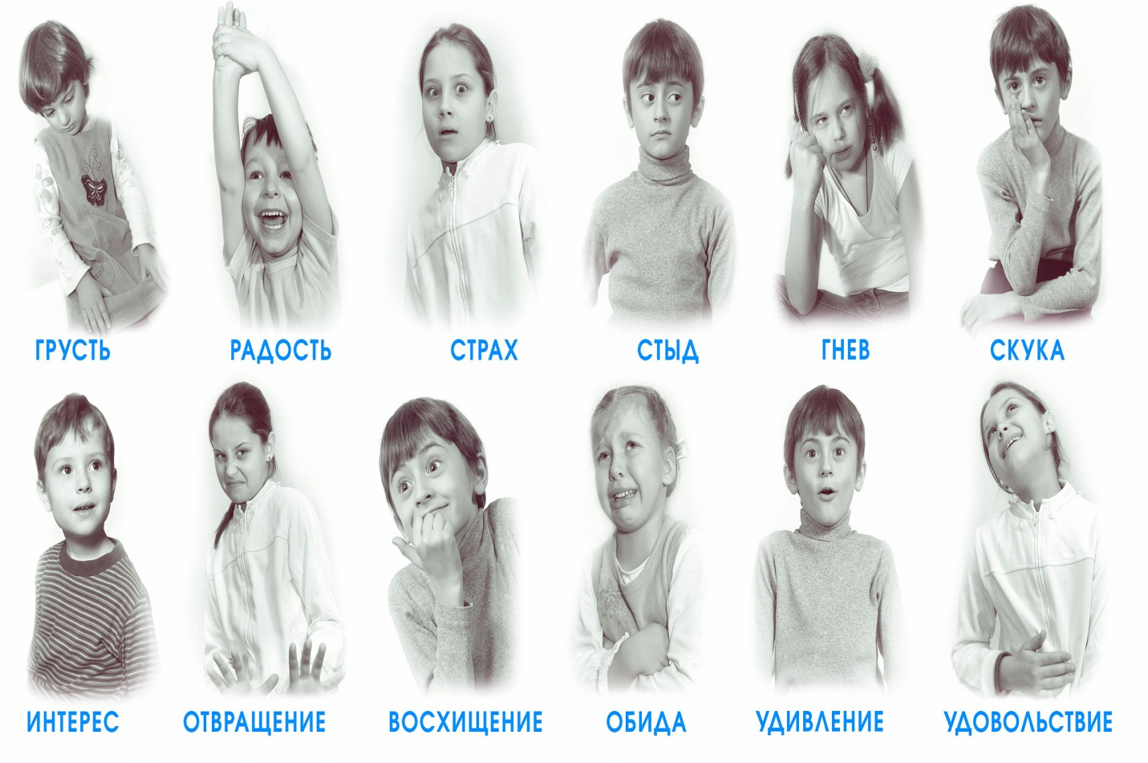

Приложение 2
Авторская диагностика «Доброго времени суток»
Цель: выявить эмоциональное состояние ребенка на протяжении суток и выявить проблему, на что обратить внимание.
Предназначена: для старшего дошкольного возраста
Форма проведения: индивидуальная
Инструменты: лист бумаги А4, расчерченный на 8 прямоугольников; цветные карандаши.
Инструкция:
1 . «Напиши, пожалуйста, в верхних прямоугольниках из чего состоят сутки (утро, день, вечер, ночь).Затем нарисуй образ (картинку) какое
- твое утро,
- твой день;
- твой вечер;
- твоя ночь.
Задаются вопросы:
- Что ты нарисовал?
- Почему такого цвета?
- Почему именно такой образ пришел тебе в голову?
- Какие эмоции ты испытываешь утром, днем, вечером, ночью?
- Что хорошего происходит утром, днем, вечером, ночью?
- Что плохого происходит утром, днем, вечером, ночью?

2. «Напиши, пожалуйста, теперь в нижних прямоугольниках из чего состоят сутки (утро, день, вечер, ночь).Затем нарисуй образ (картинку) каким бы ты хотел, чтобы было
- твое утро,
- твой день;
- твой вечер;
- твоя ночь.
Задаются вопросы:
- Что ты нарисовал?
- Почему такого цвета?
- Почему именно такой образ пришел тебе в голову?
- А какие эмоции ты испытываешь теперь утром, днем, вечером, ночью?
5. Тебе хорошо, ты чувствуешь себя счастливым?
Интерпретация теста:
На основании особенностей изображений можно определить:
- степень развития изобразительной культуры (четкость, выразительность образов, линий, эмоциональная выразительность);
- особенности состояния ребенка во время рисования (наличие сильной штриховки, размеры фигур (мелкие или большие), выбор цвета (внутренние состояние ребенка);
- какое время суток особенно проблемно для ребенка и в связи, с чем это связано.

Приложение3
Пример проведения данной диагностики
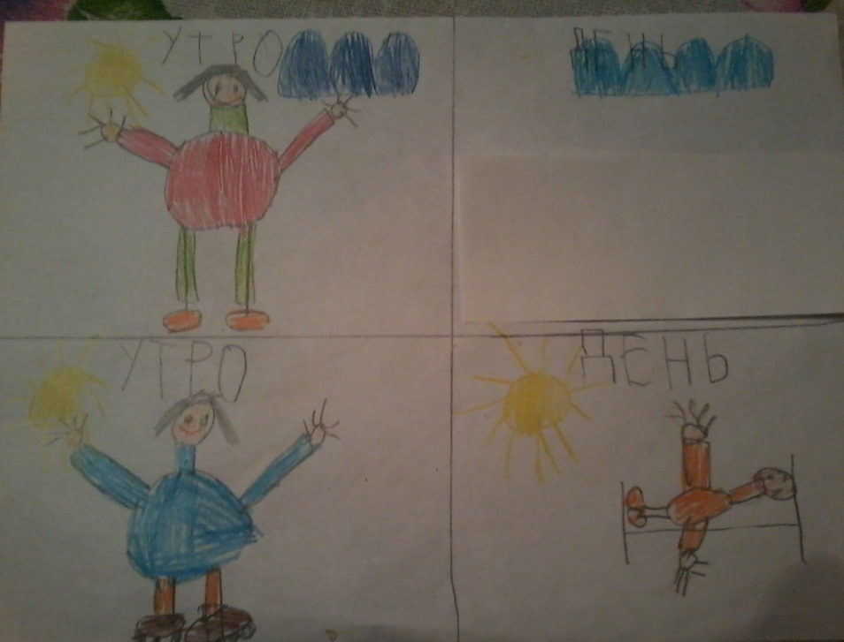

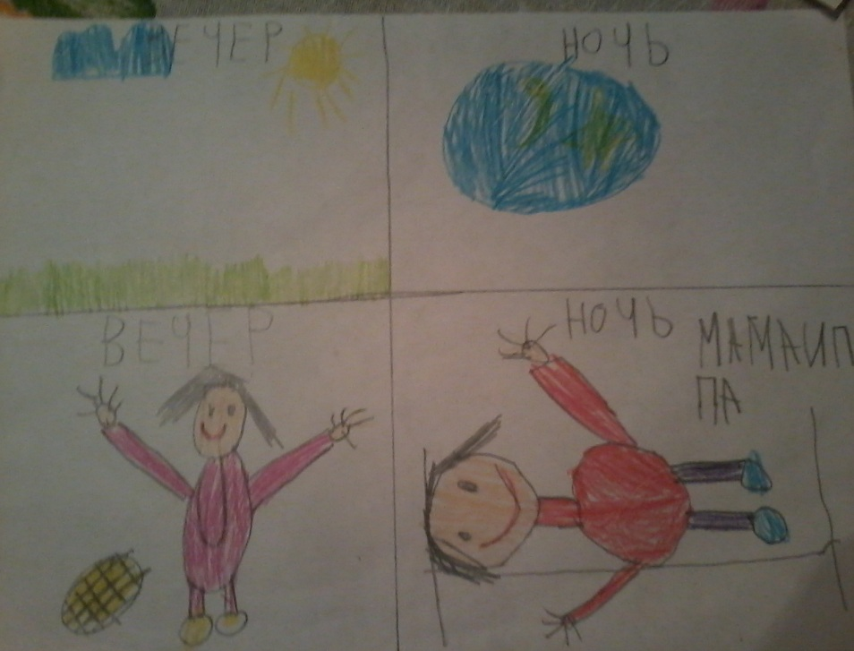

Приложение 4
Результаты мониторинга
2014-2015 уч.года
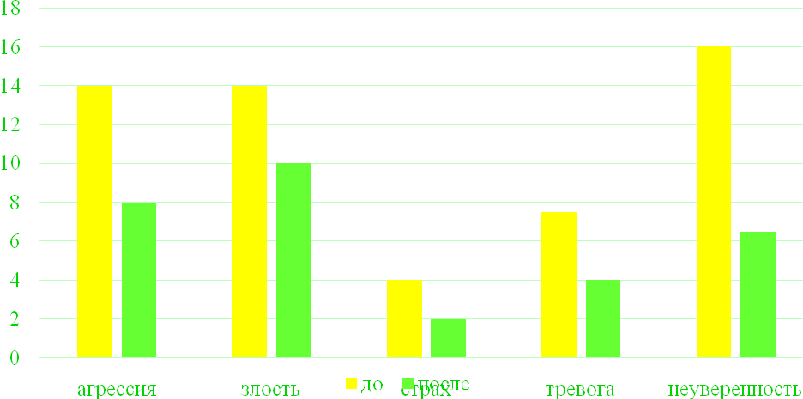
Результаты мониторинга
2015-2016 уч.года

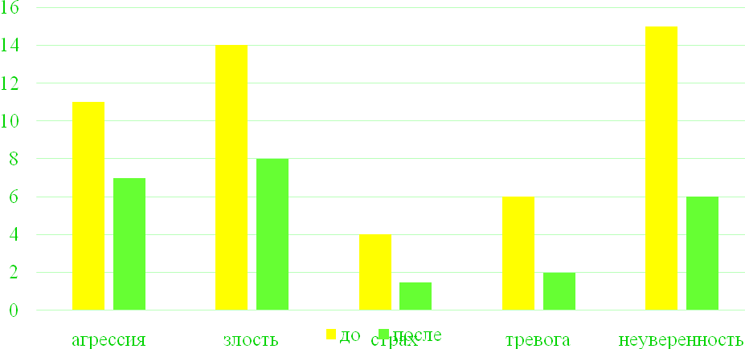

Приложение 5
Конспект занятия из цикла «Сказочный мир эмоций»
на тему «Путешествие к Королеве Эмоций»

Возраст детей: старший дошкольный возраст.
Продолжительность занятия: 25-30 мин.
Цель: закрепление знаний детей об эмоциональных состояниях (радость, гнев).
Задачи:
- способствовать осознанию, пониманию эмоций;
- помочь укрепить уверенность в себе;
- повысить устойчивость эмоциональных состояний;
- помочь ребенку справляться с отрицательными эмоциями (гнев).
Этапы занятия:
- Ритуал вхождения в сказку (приветствие)
- Основная часть занятия совокупность психотехнических упражнений и приемов, направленных на решение задач данного занятия (игротерапия, групповая дискуссия, пальчиковая гимнастика)
- Релаксация
- Рефлексия занятия
- Ритуал выхода из сказки (прощание)
Оборудование: письмо в конверте, картинки гномов с разными эмоциями, магнитофон, аудиозапись музыки, мыльные пузыри, труба, наполненная поролоном.
Предварительная работа:
- знакомство с базовыми эмоциями: страх, радость, удивление, злость.
- проведение психологических игр и упражнений.
Ход занятия:
- Приветствие.
Под музыку дети входят в кабинет и становятся в круг.
Педагог-психолог: Здравствуйте, ребята. Я рада вас видеть! Как ваше настроение? (Ответы детей)
Сегодня в наш детский сад пришло письмо. На конверте написано от Королевы Эмоций для детей детского сада №124. Давайте мы с вами откроем конверт и прочтем, что там написано. (Открываем конверт).
Ребята нас приглашают в сказочную страну эмоций. А вы какие знаете эмоции? (Ответы детей). Молодцы!
А различить и нам помогут сказочные герои, которые живут в этой стране. Они расскажут о различных эмоция. Нам с вами предстоит необычное путешествие, мы отправляемся в Сказочную страну эмоций.
Педагог-психолог:
В страну настроений направляемся мы,
Где будем смеяться, грустить, удивляться.
С героями этой волшебной страны
На каждом занятии будем встречаться,
Нас ждут приключения, сказки, игра,
Задания разные нового друга.
Ну что, вы готовы? Тогда нам пора!
Друг другу приветствия скажем по кругу.
(Дети передают по кругу приветствия).
Вот мы и в волшебной стране.

2 . Основная часть
Педагог-психолог:
Отгадайте ребятишки,
И девчонки, и мальчишки,
Эмоцию какую
Сейчас вам покажу?
Звучит радостная музыка. Педагог-психолог показывает картинку гнома с эмоцией радости.
Ответы детей.
Педагог-психолог:
Мы посмотрели на картинку и сразу догадались, что она радостная. Как нам это удалось? (Ответы детей).
По лицу совсем не трудно узнать радостного человека: он улыбается или смеется, уголки губ приподняты вверх, глаза прищурены.
А что чувствует радостный человек? (Ответы детей).
У радостного человека появляется уверенность в собственных силах. Он ощущает необыкновенную легкость, ему хочется танцевать, прыгать, кричать, чтобы выплеснуть переполняющую его радость.
Давайте попробуем изобразить жесты радостного человека.
(Дети выполняют задание).
Покажите, какая походка у радостного человека. (Дети выполняют задание).
Упражнение «Я радуюсь, когда…». Каждый по кругу дополняет фразу: «Я радуюсь, когда…»
Молодцы! А вы почувствовали, что, когда мы с вами говорили о радости и изображали радостных людей, нам тоже становилось весело, радостно?
Радость в гости к нам пришла
И игру нам принесла,
Позовем скорее в круг
И друзей, и подруг!
Игра «Да» и «Нет»
Дети встают в круг и берутся за руки, педагог – в центре. Он объясняет задание: если они согласны с утверждениями, то поднимают руки вверх и кричат «Да», если не согласны, опускают руки вниз и кричат «Нет».
Педагог-психолог:
Есть ли в небе птицы?
Есть ли шерсть у львицы?
Есть ли крылья у теленка?
Есть ли клюв у поросенка?
Есть ли капля у воды?
Есть ли двери у норы?
Есть ли хвост у петуха?
Есть ли рифма у стиха?
Есть ли рифма у стиха?
Есть ли глаз у скрипки?
Есть ли тут ошибки?
Педагог-психолог:
Молодцы, вы были внимательными, проходите на место.
Педагог-психолог:
А сейчас мы отправляемся дальше.
На гнома посмотрите.
Эмоцию мне назовите…
Звучит гневная музыка. Педагог-психолог показывает картинку гнома с эмоцией гнева.
Ответы детей.

Беседа о злых людях, о способах избавления от гнева
Педагог-психолог: Ребята, скажите, как можно узнать разгневанного человека? (Ответы детей).
Брови у злого человека опущены и сведены вместе, глаза раскрыты, губы сжаты, зубы стиснуты. Кисти рук сжаты в кулаки, он может сильно размахивать руками и топать ногами, громко кричать.
Постарайтесь зло сказать фразу: «Сегодня шел дождь». (Дети выполняют задание).
Педагог-психолог: Как вы думаете, можно или нельзя гневаться, злиться на другиз людей? На друзей? (Ответы детей)
Сейчас мы научимся сердиться, никого при этом не обижать.
Если гнев находиться внутри нас, его можно выпустить с помощью мыльных пузырей. Давайте попробуем! (Дети выдувают мыльные пузыри).
Еще гнев можно пропустить через стопы наших ног. Давайте встанем и сильно-сильно потопаем, Наши стопы сначала станут теплыми, потом горячими, потому что через них выходит гнев. Давайте потопаем. (Дети выполняют задание).
А сердитые слова можно произнести в трубу. Попробуйте сделать это. (Дети выполняют задание).Вы почувствовали, как стало легко и весело! Мы с вами сердились, но никакого вреда никому не причинили.
Этюд «Король Боровик не в духе»
Психолог читает стихотворение, а дети действуют согласно тексту.
Шел король Боровие
Через лес напрямик.
Он грозил кулаком
И стучал каблуком.
Был король Боровик не в духе:
Короля покусали мухи.
Пальчиковая гимнастика

Две ладошки прижму,
И по морю поплыву.
(Прижать друг к другу обе ладошки, при этом не соединяя большие пальцы)
Две ладошки, друзья, -
Это лодочка моя.
(Делать волнообразные движения руками - "лодочка плывёт")
Паруса подниму,
(У соединенных вместе рук в форме "лодочки" поднять вверх большие пальцы)
Синим морем поплыву.
(Продолжить волнообразные движения руками - "лодочкой")
А по бурным волнам
Плывут рыбки тут и там.
(Полностью соединить друг с другом две ладошки для имитации рыбок и снова волнообразные движения - "рыбки плывут")

- Релаксация «Улыбка»
Психолог предлагает сесть удобнее, опереться на спинку стула, Играет медленная приятная музыка.
Педагог-психолог: Дети, посмотрите друг на друга, улыбнитесь друг другу. Закройте глаза и послушайте меня: другой человек есть радость для тебя…Окружающий мир есть радость для тебя…Ты всегда радость для другого…Береги себя и другого береги…Уважай, люби все, что есть на Земле- это чудо! И каждый человек – тоже чудо!
Открываем глазки. Вот мы и в детском саду. Спасибо всем за работу.

- Рефлексия
Педагог-психолог: Давайте вспомним, с какими эмоциями мы встретились в волшебной стране? (Ответы детей)
Мы многое узнали о радости и гневе. Радоваться хорошо или плохо? Почему вы так думаете? А делиться радостью? (Ответы детей)
Можно ли гневаться? (Можно, только надо это делать так, чтобы никого не обижать).
Расскажите, как можно злиться, не причиняя никому вреда. (Ответы детей).
И давайте улыбнемся друг другу
- Ритуал прощания
Подошло к концу наше приключение.
Королева Эмоций дает вас наставление:
Быть добрыми, без капризов
И дарит вам сюрпризы.
(Детям раздаются подарки).
Пора нам возвращаться
Осталось попрощаться
Вы сегодня молодцы! До свидания.

Приложение 6

Коллекция кукол, созданная педагогами
Мастер-класс по изготовлению кукол из ложек
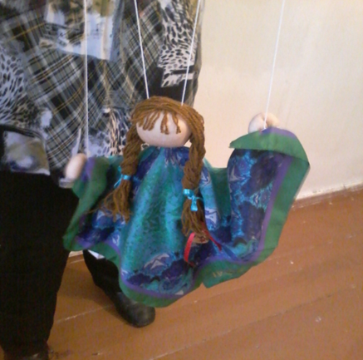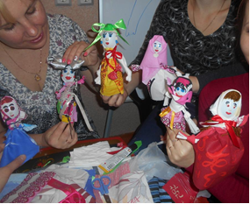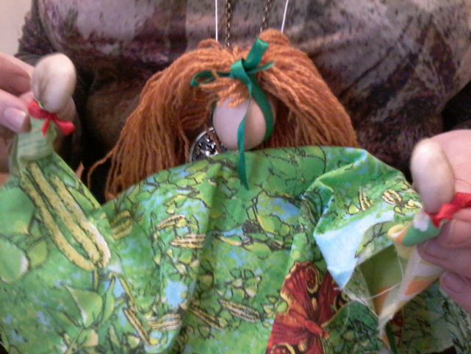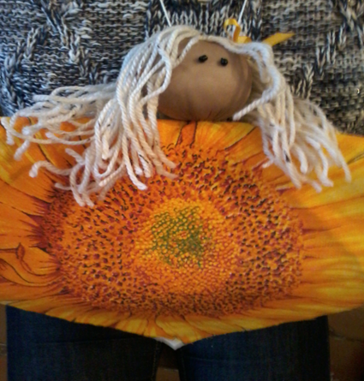

Приложение 7
Клуб семейного общения «Сочиняем сказку вместе»

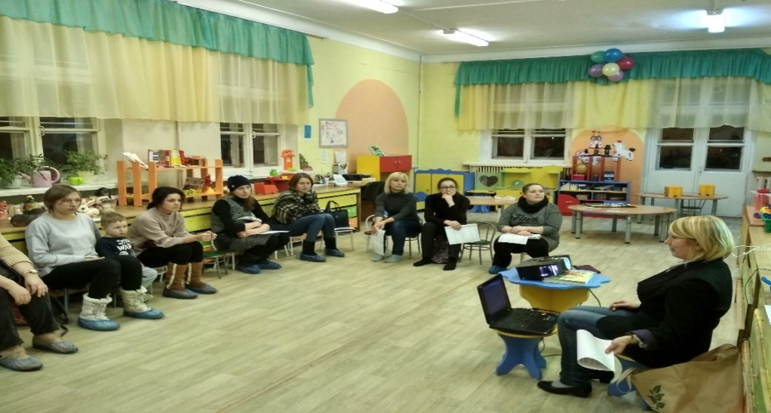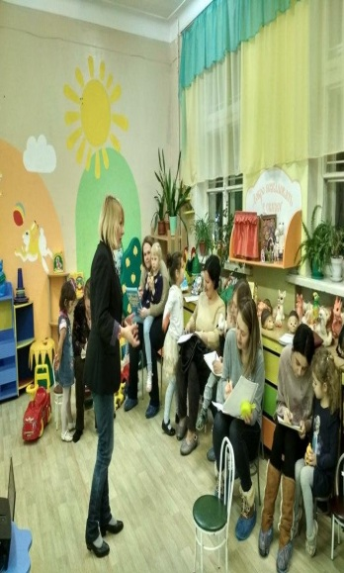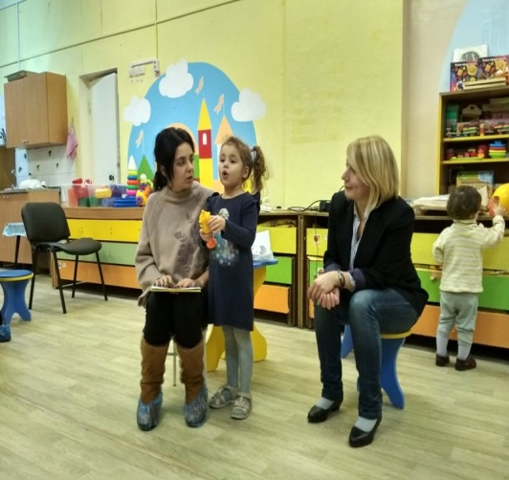
Зимнее чудо!
Авторы:Мазжухина Маруся 5 лет и мама
В далекой, далекой стране, где всегда была Зима, жили-были две принцессы. Одну из них звали Льдинка, она была очень скучная и никогда не смеялась. А вторую Сосулька, она же наоборот была веселая и дружила со всеми. Только кроме щенка Комочка у нее никого не было. Жила она одна без родителей в своем снежном дворце.
Но вот однажды Сосулька пошла, гулять со своим песиком, и внезапно, на своей карете промчалась тетушка Вьюга, и напугала Комочка. Он жалобно заскулил и помчался прочь. Сколько Сосулька его не искала и не звала, он не откликался. Но вдруг она услышала смех и веселое гавканье. Пройдя сквозь пушистые елочки, на полянке она увидела Льдинку и Комочка, лизавшего ей нос. Льдинка смеялась в первый раз, и ей было так весело как никогда! Принцессы подружились. Льдинка пригласила Сосульку к себе во дворец, где их встречали ее папа Узор и мама Снежинка, они так полюбили принцессу с Комочком, что больше никуда их не отпустили. И стали они жить все вместе.
С тех пор во дворце стоял счастливый детский смех и звонкое гавканье!

Приложение 8
Памятка для родителей по сказкотерапии
ПАМЯТКА ДЛЯ РОДИТЕЛЕЙ  СКАЗКОТЕРАПИЯ:  Сочиняем сказку вместе с детьми  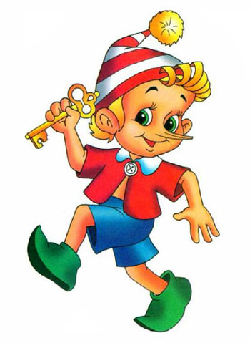  Подготовила: педагог-психолог  МДОУ «Детский сад №124»  Хохловская И.И. | Уважаемые родители!  В настоящее время практикуется одно из направлений арт-терапии «Сказкотерапия». Сказкотерапия - это язык, на котором можно говорить с внутренним миром человека, его бессознательным, его Душой.  - это воспитательная система, формирующая и поддерживающая созидательную систему ценностей человека.  - это система развития эмоционального интеллекта. Благодаря разработанным методикам, развивается самосознание, саморегуляция, социальная чуткость и способность управлять отношениями Сказка используется для решения целого ряда задач: воспитание, образование, развитие личности и коррекция поведения.  Ткач Р. М. в своей книге «Сказкотерапия детских проблем» структурирует сказки по отдельно взятым детским проблемам:  1. Сказки для детей, которые испытывают страхи темноты, страх пред медицинским кабинетом и другие страхи.  2. Сказки для гиперактивных детей.  3. Сказки для агрессивных детей.  4. Сказки для детей, страдающие расстройством поведения с физическими проявлениями: проблемы с едой; проблемы с мочевым пузырем и т. д;  5. Сказки для детей, которые столкнулись с проблемами семейных отношений. В случае развода родителей. В случае появления нового члена семьи. Когда дети считают, что в другой семье им будет лучше.  6. Сказки для детей в случае потерь значимых людей или любимых животных.
Рекомендуем сочинять сказки самим,оченьувлекательнеое занятие!  Алгоритм создания сказки  1. В первую очередь подобрать героя, близкого ребенку по полу, возрасту, характеру. Для детей 3-4 лет рекомендуется делать главными героями сказок игрушки, маленьких человечков и животных.  2. Потом описать жизнь героя в сказочной стране так, чтобы ребенок нашел сходство со своей жизнью.  3. Далее поместить героя в проблемную ситуацию, похожую на реальную ситуацию ребенка, и приписать герою все переживания ребенка.  4. Поиск героем сказки выхода из создавшегося положения. Герой может встречать существ, оказавшихся в таком же положении, и смотреть, как они выходят из ситуации. Наша задача — через сказочные события показать герою ситуацию с разных сторон, предложить ему альтернативные модели поведения, помочь найти позитивный смысл в происходящем.  5. Осознание героем сказки своего неправильного поведения и становление на путь изменений.  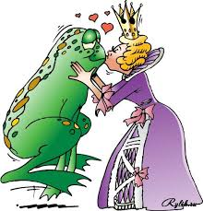 | Сказочный сюжет должен разворачиваться в определенной последовательности:  Жили-были.  Начало сказки, встреча с ее героями.  И вдруг однажды…  Герой сталкивается с какой-то проблемой, конфликтом, совпадающей с проблемой ребенка.  Из-за этого…  Показано в чем состоит решение проблемы, и как это делают герои сказки.  Кульминация.  Герои сказки справляются с трудностями.  Развязка.  Развязка терапевтической сказки должна быть позитивной.  Мораль сказки…  Герои сказки извлекают уроки из своих действий. Их жизнь радикально изменяется.  Создавая психокоррекционные сказки, важно знать скрытую причину «плохого» поведения детей. Обычно их пять:  1. Желание привлечь к себе внимание  2. Желание властвовать над ситуацией, взрослым, сверстниками.  3.Желание за что-то отомстить взрослому.  4. Ребенку страшно, тревожно, он хочет избежать неудачи.  5. У ребенка не сформировано чувство меры.

